Урок 4
Яке частування - таке й дякування
Укр. нар. казка “Лисичка та журавель”

Мета: вчити визначати в тексті найсуттєвіше, удосконалювати вміння вибірково переказувати прочитане, визначати настрій героїв, виразно читати в особах; розвивати зв’язне мовлення учнів; виховувати інтерес до усної народної творчості, зокрема казок.

Обладнання: картка (казка), Читайлик, аудіокасета з музикою, таблиці, схеми для мовленнєвої зарядки, шифрограма, малюнки лисиці та журавля, малюнковий кросворд, ілюстрації до казки “Лисичка та журавель.”

Тип уроку: урок-подорож.

Форми роботи: колективна, індивідуальна, парна.

Хід уроку:

І. Організаційна частина.
Сьогодні у нас незвичайний урок. Я запрошую вас у подорож до чарівної країни. Прочитайте її назву:

К З А
А К

Казок країна чарівна
У гості нас чека вона,
Отож, часу не гайте,
У подорож рушайте!
Казкова скарбниця нашого народу невичерпана, мов криниця. Скільки казок породила українська земля! Та яких. Їх так багато, як зірок на небі! І кожна казка по-своєму гарна.
А щоб ми не заблукали, нашим помічником у подорожі буде Читайлик. Ось він, знайомтесь (до класу входить одягнений учень - Читайлик).

Читайлик.

Запрошую я також
Усіх в казкову подорож!
Хто дружить із казками,
Завжди йде поруч з нами.
Вирушаємо!
(Звучить музика)
Вчитель. Перша наша зупинка - це мовленнєва зарядка.

ІІ. Мовленнєва зарядка.
1.Вправи для розвитку артикуляційного апарату:
- вимовте голосні звуки мовчки, пошепки, звичайним голосом, досить голосно;
- дмухніть на кульбабу;
- як мукає корова?
- як ґелґоче гуска?
- як іржить коник?

2. Вправи на вдосконалення навички читання:
– гра “Ромашка”;
Утворіть речення зі словом літає та поданими словами. Прочитайте.
б
у
д
и
н
о
к

літак
берізка

літає

с
о
б
а
ч
к
а

– робота над скоромовкою
Лис малий і більший лис по гриби ходили в ліс.

– гра “Відшукай початок”
Ридають літери у кожному рядочку:
Від слів лишилися тільки шматочки.
Початок треба відшукати,
Щоб всі слова ті врятувати.
КОР- КАР-
-топля, -тон, - низ, -тина, -навал,
-пус, -дон, -тик, -зина, -ми.

– гра “Відшукай паліндроми”
(Паліндром - слово, вислів, який читається однаково зліва направо й справа наліво)
дід вимив сів
кит вилив вив
біб вирив кок
жар виїв жир

Читайлик. Ну, розім’ялись , подорожуємо далі.
(Звучить музика)

Вчитель. Наступна зупинка ерудитів.

III. Зупинка ерудитів.
1. Розповідь дітей про життя лисиці та їжака в природі.
2. Загадування складених вдома загадок.
3. Переказування казки “ Лисиця та їжак” ланцюжком.
Переказавши лише один епізод, учень називає свого наступника, який повинен продовжити розповідь.
Читайлик. Давайте трішки відпочинемо і пограємо в народну гру “Журавель”
(діти граються у гру під тихеньку музику).
А тепер можна і далі вирушати.

IV. Визначення теми уроку та робота над нею.
Вчитель. Наступна наша зупинка — нова казка. Та казковий Король зашифрував її назву, щоб ми не змогли з нею познайомитися. Спробуємо її розшифрувати.

17 14 12 7 9 13 2 4 11 15 1 16 3 5 6 8 10
Ь В Р А А А И И У Е Л Л С Ч К Т Ж

– То яку казку ми будемо читати ?
–Чи відома вона вам?

1. Слухання казки. (Казку читають підготовлені учні)
– Чи вдалося лисичці перехитрити журавля?

2. Словникова робота.
– Прочитайте казку самостійно і випишіть ті слова, значення яких вам незрозуміле.
Розбір незрозумілих слів.
– Як інакше можна замінити ці слова у реченнях?

3.Читання казки ланцюжком.
Звернути увагу на інтонування речень.

4. Вправи на розвиток уваги.
– Знайдіть у казці слова – звертання.
– Чи змінився настрій Лисички після пригощання Журавля? Знайдіть це в тексті.
– Розкажіть, як Лисичка запрошувала до себе Журавля в гості. А Журавель Лисичку?
– На що сподівався кожен з гостей, прийшовши до приятеля?

Читайлик. Пора знову в дорогу. Ще багато цікавого попереду.
(Звучить музика).

V. Творча зупинка.
Вчитель. Наступна зупинка – творча. Працюють парами.
1. Придумайте нову назву казці.

2. Продовжіть казку так, щоб Лисиця подружилася з Журавлем.

3. Підберіть риси характеру Лисичці та Журавлю.

Винахідливість улесливість нещирість

Чемність доброта

Щирість ЛИСИЧКА ЖУРАВЕЛЬ довірливість

Ввічливість підступність хитрість

4. Придумайте жартівливі питання до героїв казки.

Читайлик. От і наближається наша подорож до кінця.
Залишилася тільки одна зупинка.

VI. Підсумки уроку.
Вчитель. Так, нам залишилося підвести підсумки і отримати домашнє завдання.
Малюнковий кросворд
(Біля малюнків тварин стоять цифри).
1
2
3
4
5
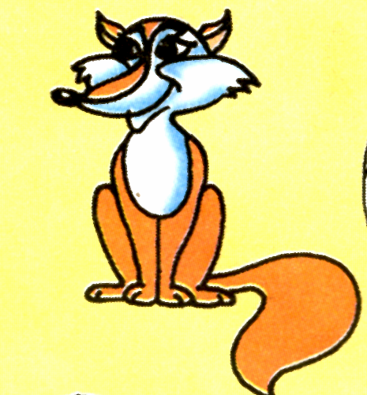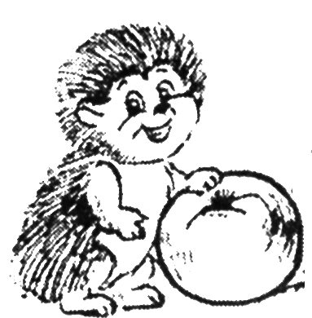
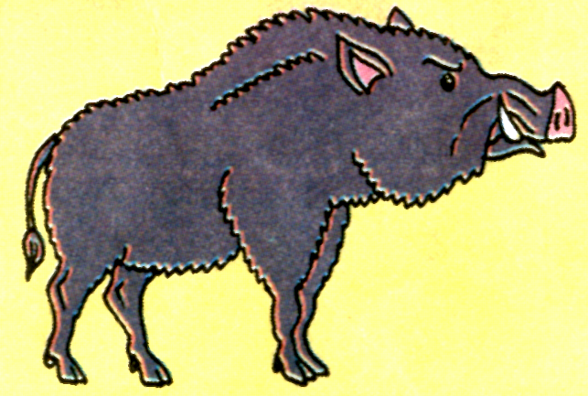
1. 2. 5.

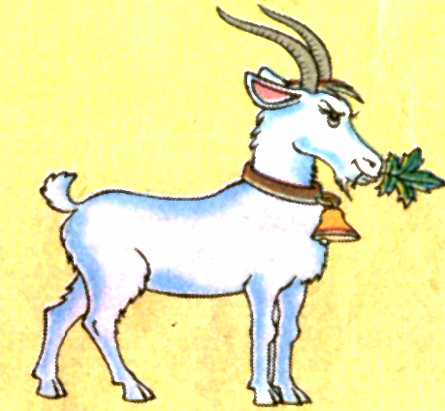
4. 3.

– Прочитайте слово, що утворилося у виділених клітинках.
– Прочитайте тему нашого уроку і скажіть, кому з героїв казки підходить це прислів’я? Обґрунтуйте відповідь.
–З ким зі своїх друзів ви хотіли б помиритися після читання сьогоднішньої казки?

VII. Домашнє завдання.
Читайлик. А домашнє завдання сьогодні вам загадаю я.
Читати і переказувати казку: дівчатка - від імені Лисички, а хлопці – від імені Журавля.

